ABORDAGEM ALGÉBRICA, GEOMÉTRICA E COMPUTACIONAL DA CONSTRUÇÃO DOS FRACTAIS.

Kleber Napoleão Nunes de O. Barros
CEEPA; FAMASUL - PALMARES - PE
napoleaok@hotmail.com

Cleibson José da Silva
FAMASUL - PALMARES - PE
cleibsonjs_mat@hotmail.com

Jacqueline Oliveira de Melo Gomes
FAMASUL - PALMARES - PE
jacomgomes(@)yahoo.com.br

INTRODUÇÃO

Imaginemo-nos num sobrevôo sobre o litoral de Pernambuco. Com instrumentos adequados estimaremos o comprimento da faixa litorânea. Ao descermos, descobriremos que existem estruturas geográficas impossíveis de serem medidos de cima. Nossa medida está incorreta. Insatisfeitos, resolvemos percorrê-lo por terra. Ao terminarmos as contas, mesmo tendo um valor mais preciso, saberemos que ainda não teremos o número exato, pois desconsideramos obstáculos minúsculos que, por exemplo, uma formiga teria que transpor (GLEICK,1990).
Nossa capacidade de interpretação e reprodução da realidade é essencialmente euclidiana. Assim os objetos que fabricamos têm forma definida pela métrica usual (BARCO, 1992).
Como explicar então, a estrutura de uns brócolis (fig. 9.a), onde cada pequeno componente é análogo ao todo? Ou o cérebro com sua rede de emaranhados auto-similares? A modelagem e a representação de tais figuras pertencem ao domínio da geometria fractal. Uma planta pode ser construída a partir de várias iterações de instruções (algoritmos) simples:

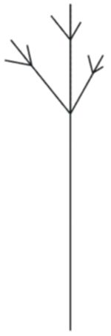 | 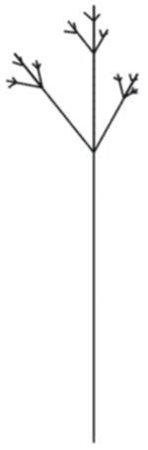 | 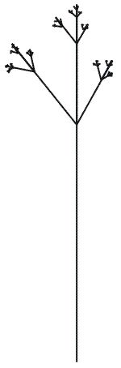 | 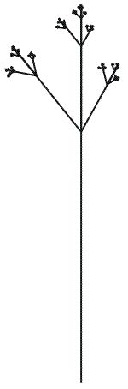
1ª iteração | 2ª iteração | 3ª iteração | 4ª iteração
Figura 1 - árvore fractal
Vamos analisar a curva de von Koch (também chamada de floco de neve ou triac), uma das primeiras figuras deste tipo (1904). Para construí-la tomamos como base um comprimento arbitrário, escalando-o como unitário. Na segunda linha (1ª iteração) dividimos o segmento em três partes iguais, apagamos o terço médio, formando os intervalos [0, 1/3] e [2/3, 1]. Com a ajuda do compasso em 1/3 e 2/3 fazemos dois segmentos de medida 1/3 que se encontram no ponto (1/2, ). Repete-se o 1º e o 2º estágio n vezes em cada segmento resultante.
Iterações | Formato da curva | Comprimento da curva
I₀ | 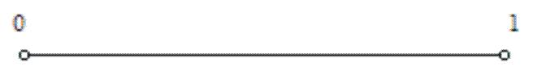 | 1
I₁ | 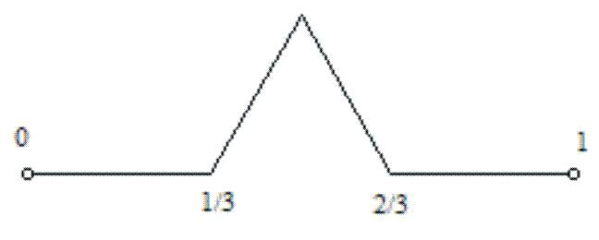
I₂ | 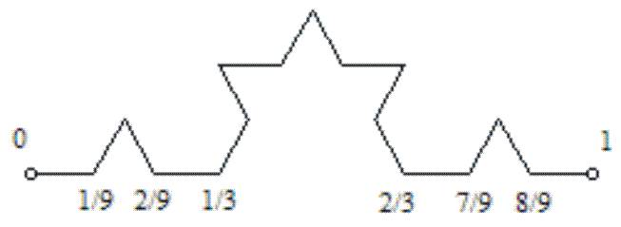
I₃ | 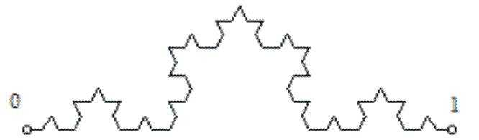
I_{n} | 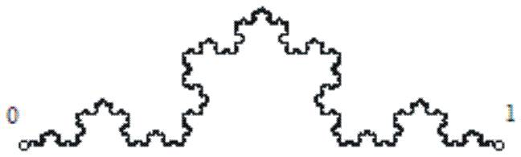
Figura 2 – iterações da curva de von Koch, expondo respectivo perímetro

Para o espanto, percebemos que:

Ou seja, num espaço finito construímos uma curva de comprimento infinito! Podemos fabricar tal curva também através de transformações lineares, como segue:

A primeira matriz das transformações indica uma contração da função f(x, y) num fator 1/3, a segunda uma rotação no ângulo dado e a última indica, para T₂, T₃ e T₄, uma translação ao ponto dado (ANTON, 2001).
Pode-se utilizar o programa SKETCHPAD, o Cabri e até o Corel para reproduzir esta figura.
A partir deste exemplo podemos construir outros fractais como o triângulo de Sierpinsky, a curva de Peano, a ilha de Koch, o conjunto (poeira) de Cantor...

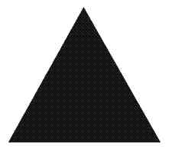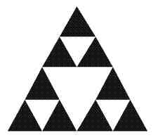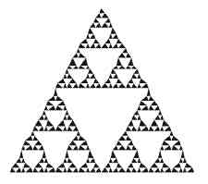 | 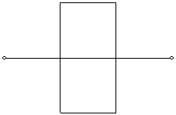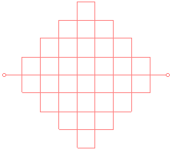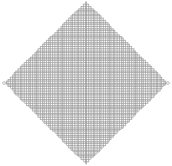
Figura 3 – Alguns dos mais conhecidos fractais de iteração

É interessante trabalhar com a poeira de Cantor por sua simplicidade e suas peculiaridades: Começa-se com um segmento unitário; exclui-se o terço médio; retira-se o terço médio dos segmentos restantes, progredindo sucessivamente com estas instruções. O conjunto de Cantor é a “poeira” de segmentos que persiste. São infinitos, mas de extensão zero (Gleick, 1990).
As partes retiradas formam a soma: 1/3+2/9+4/27+1/3(2/3)^{n}+... Portanto, se trata da P.G com a₁ = 1/3 e q = 2/3 (S_{n} = 1). Este resultado indica então a retirada total dos segmentos? Será que ao final não sobrará nada?

CARTÃO FRACTAL

Uma atividade prática que pode ser bastante prazerosa em sala ao mesmo tempo em que instrui, é a construção de um cartão fractal, bem simples.
Material:
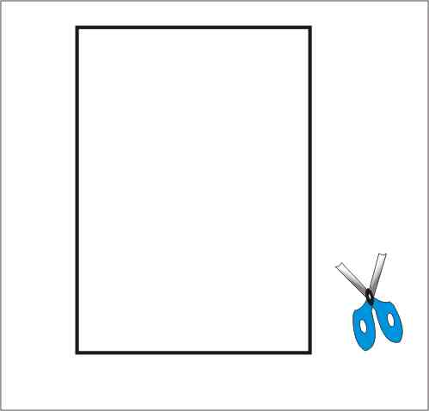
- Tesoura
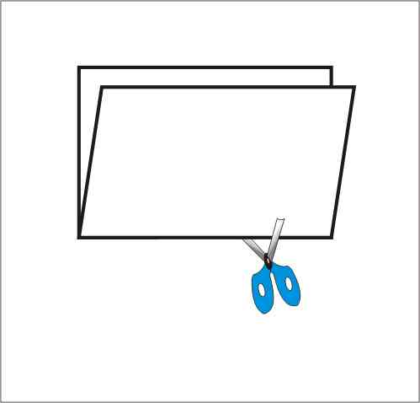
- Folha de papel A4
1. Meça o comprimento da folha ( = a);
2. Meça a largura da folha ( = b );
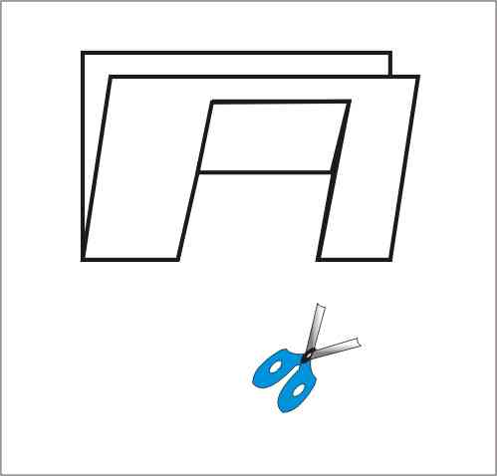
3. Dobre a folha de papel ao meio;
4. Faça 2 cortes de comprimento a/4 afastados de cada lado do papel b/4;
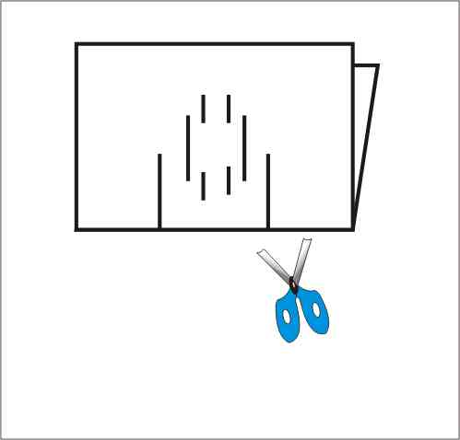
5. Dobre segundo o segmento criado pelos dois cortes;
6. Repita os passos anteriores, para a parte da folha que acabou de dobrar;
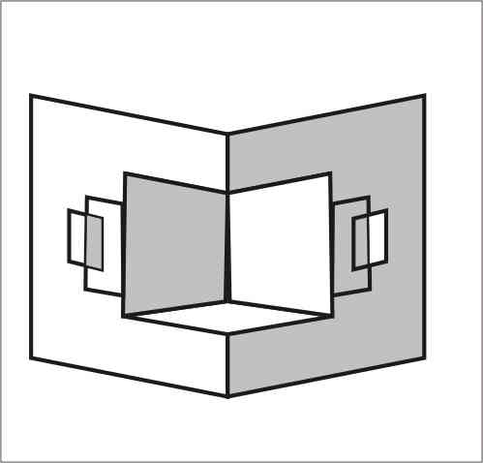
7. Continue o processo o máximo de vezes possíveis;
8. Dobre a folha A4 formando um ângulo reto;
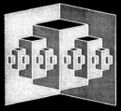
9. Dobre a parte da folha obtida no passo 5, de modo a formar um ângulo reto com a dobra do 8º passo;
10. Repita o 9º passo para as outras partes da folha.

O PAPEL PONTILHADO

O papel pontilhado é um recurso que pode ser utilizado em sala para a construção de fractais. Vamos exemplificar com duas figuras simples: o triângulo e o tapete de Sierpinsky.
Acompanhando a tabela 4 em seqüência e as instruções podemos facilmente compor o triângulo. Faz-se uma grade de 17x17 (fig. 4.1). Constrói-se o primeiro triângulo (fig. 4.2) utilizando três dos quatro pontos extremos. O 2º triângulo (fig. 4.3) deve ser feito no centro, utilizando o ponto médio dos lados do 1º triângulo. Observe que isto determinará três novos triângulos semelhantes ao primeiro na razão ½. Repete-se este passo nos novos de modo que possamos obter nove triângulos idênticos ao primeiro (fig. 4.4) por razão 1/3. A construção segue até obtermos 81 triângulos idênticos ao primeiro (fig. 4.5 - 4.6). Podemos pintar estes últimos, de forma que se obtenha a figura 4.7 .

 | 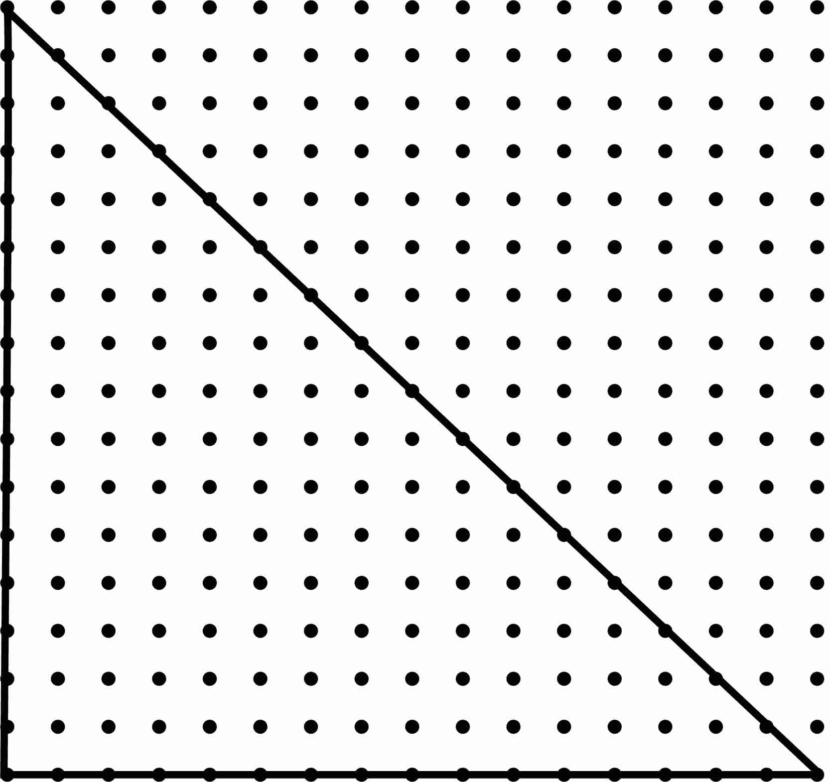 | 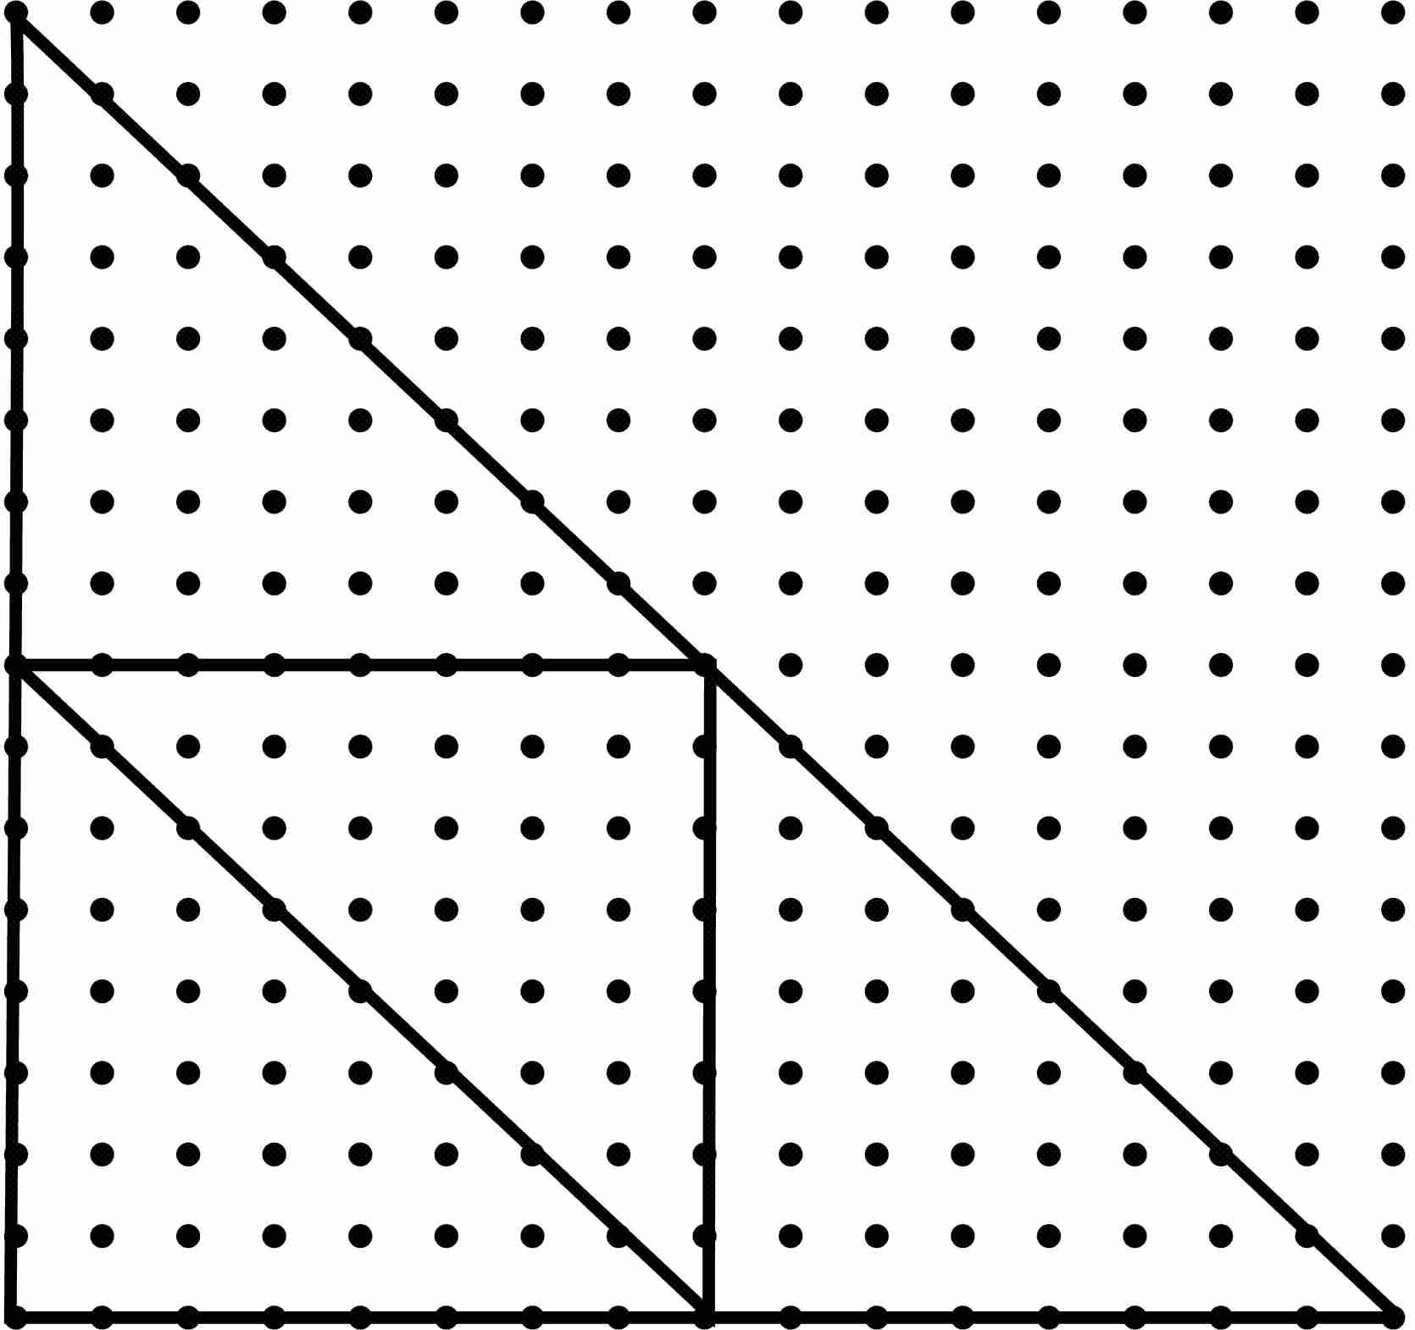 | 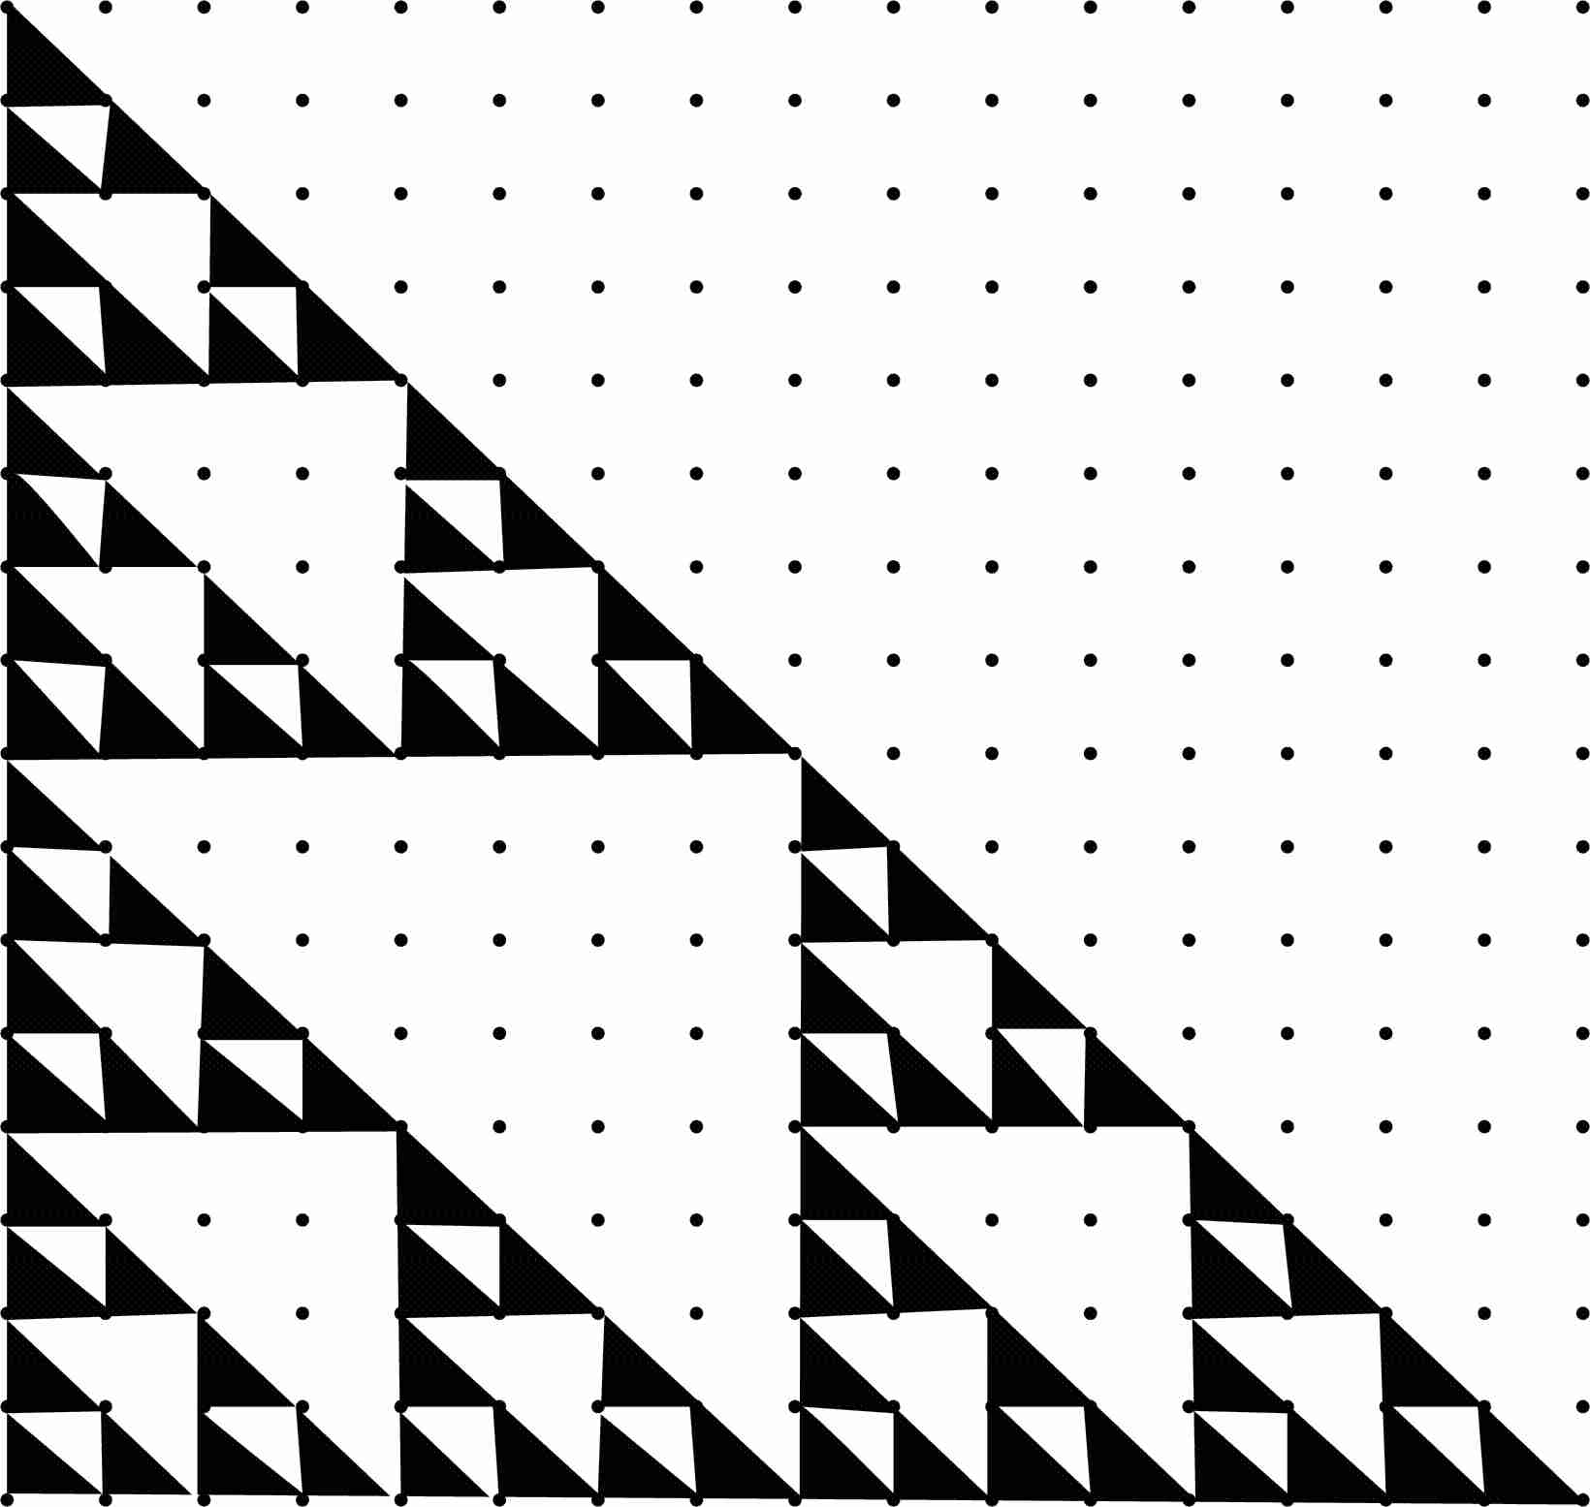
4.1 | 4.2 | 4.3
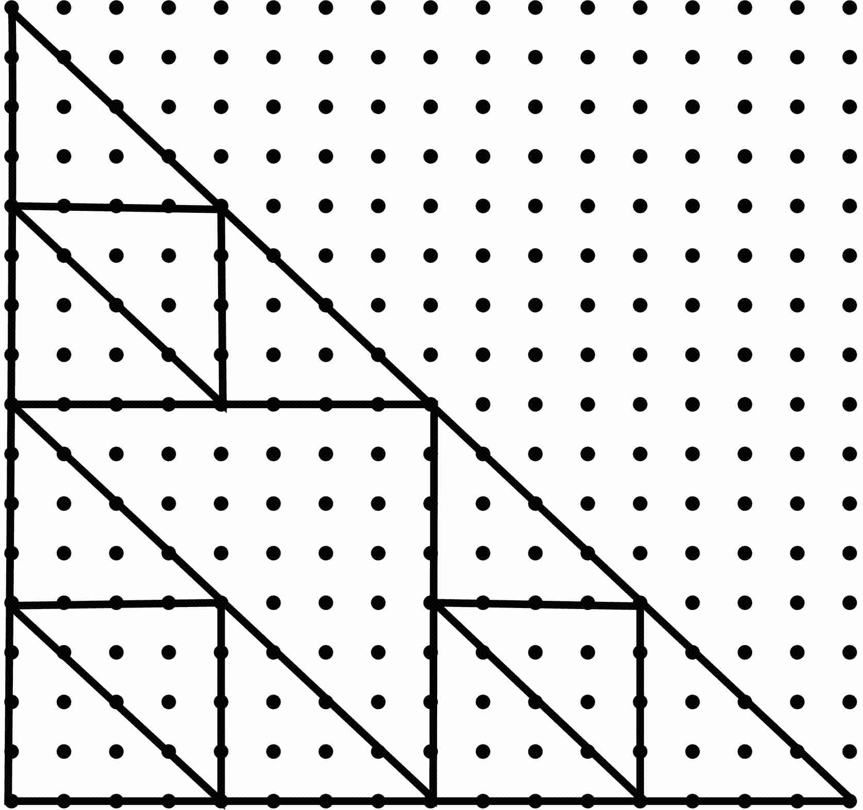 | 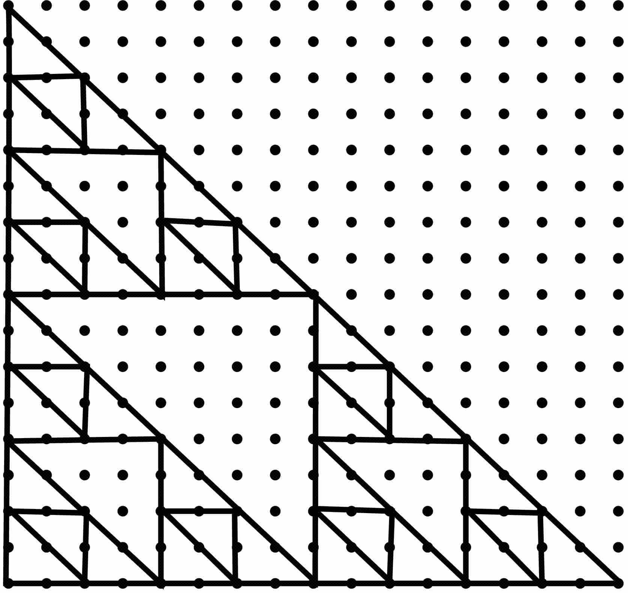 | 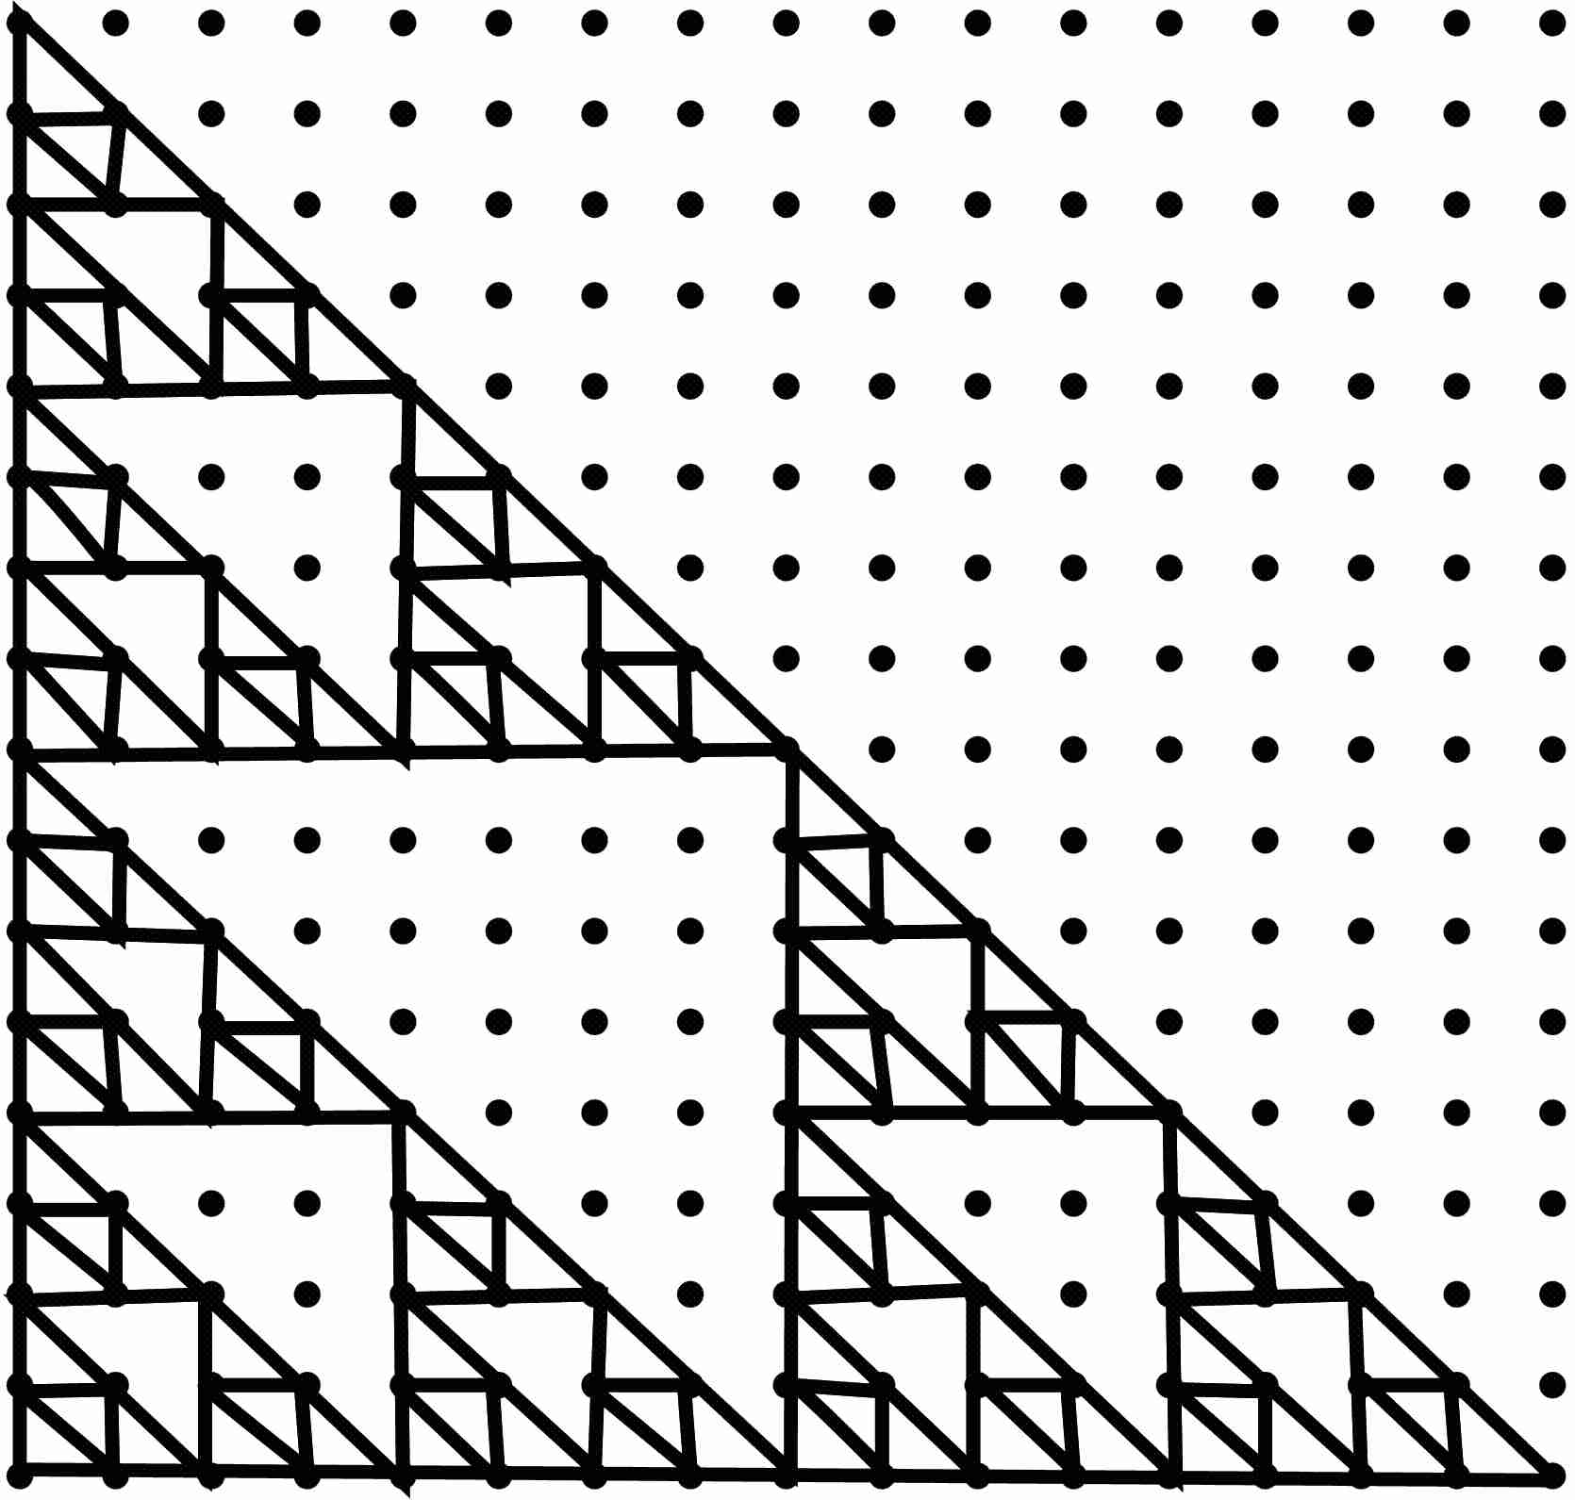
4.4 | 4.5 | 4.6 | 4.7
Figura 4 - construção do triângulo de Sierpinsky utilizando grade pontilhada.

Para o tapete o procedimento é similar. Devemos agora, utilizar um papel com 28x28 pontos (fig. 5.1). Faz-se o quadrado maior (fig. 5.2). O 2º quadrado ocupará (fig. 5.3) o terço central da área total. Replica-se tal quadrado nas oito zonas externas a este, diminuindo a escala (fig. 5.4). Repete-se mais uma vez o item anterior (fig. 5.5). Basta colorir (fig. 5.6) e está pronto o tapete de Sierpinsky.

 | 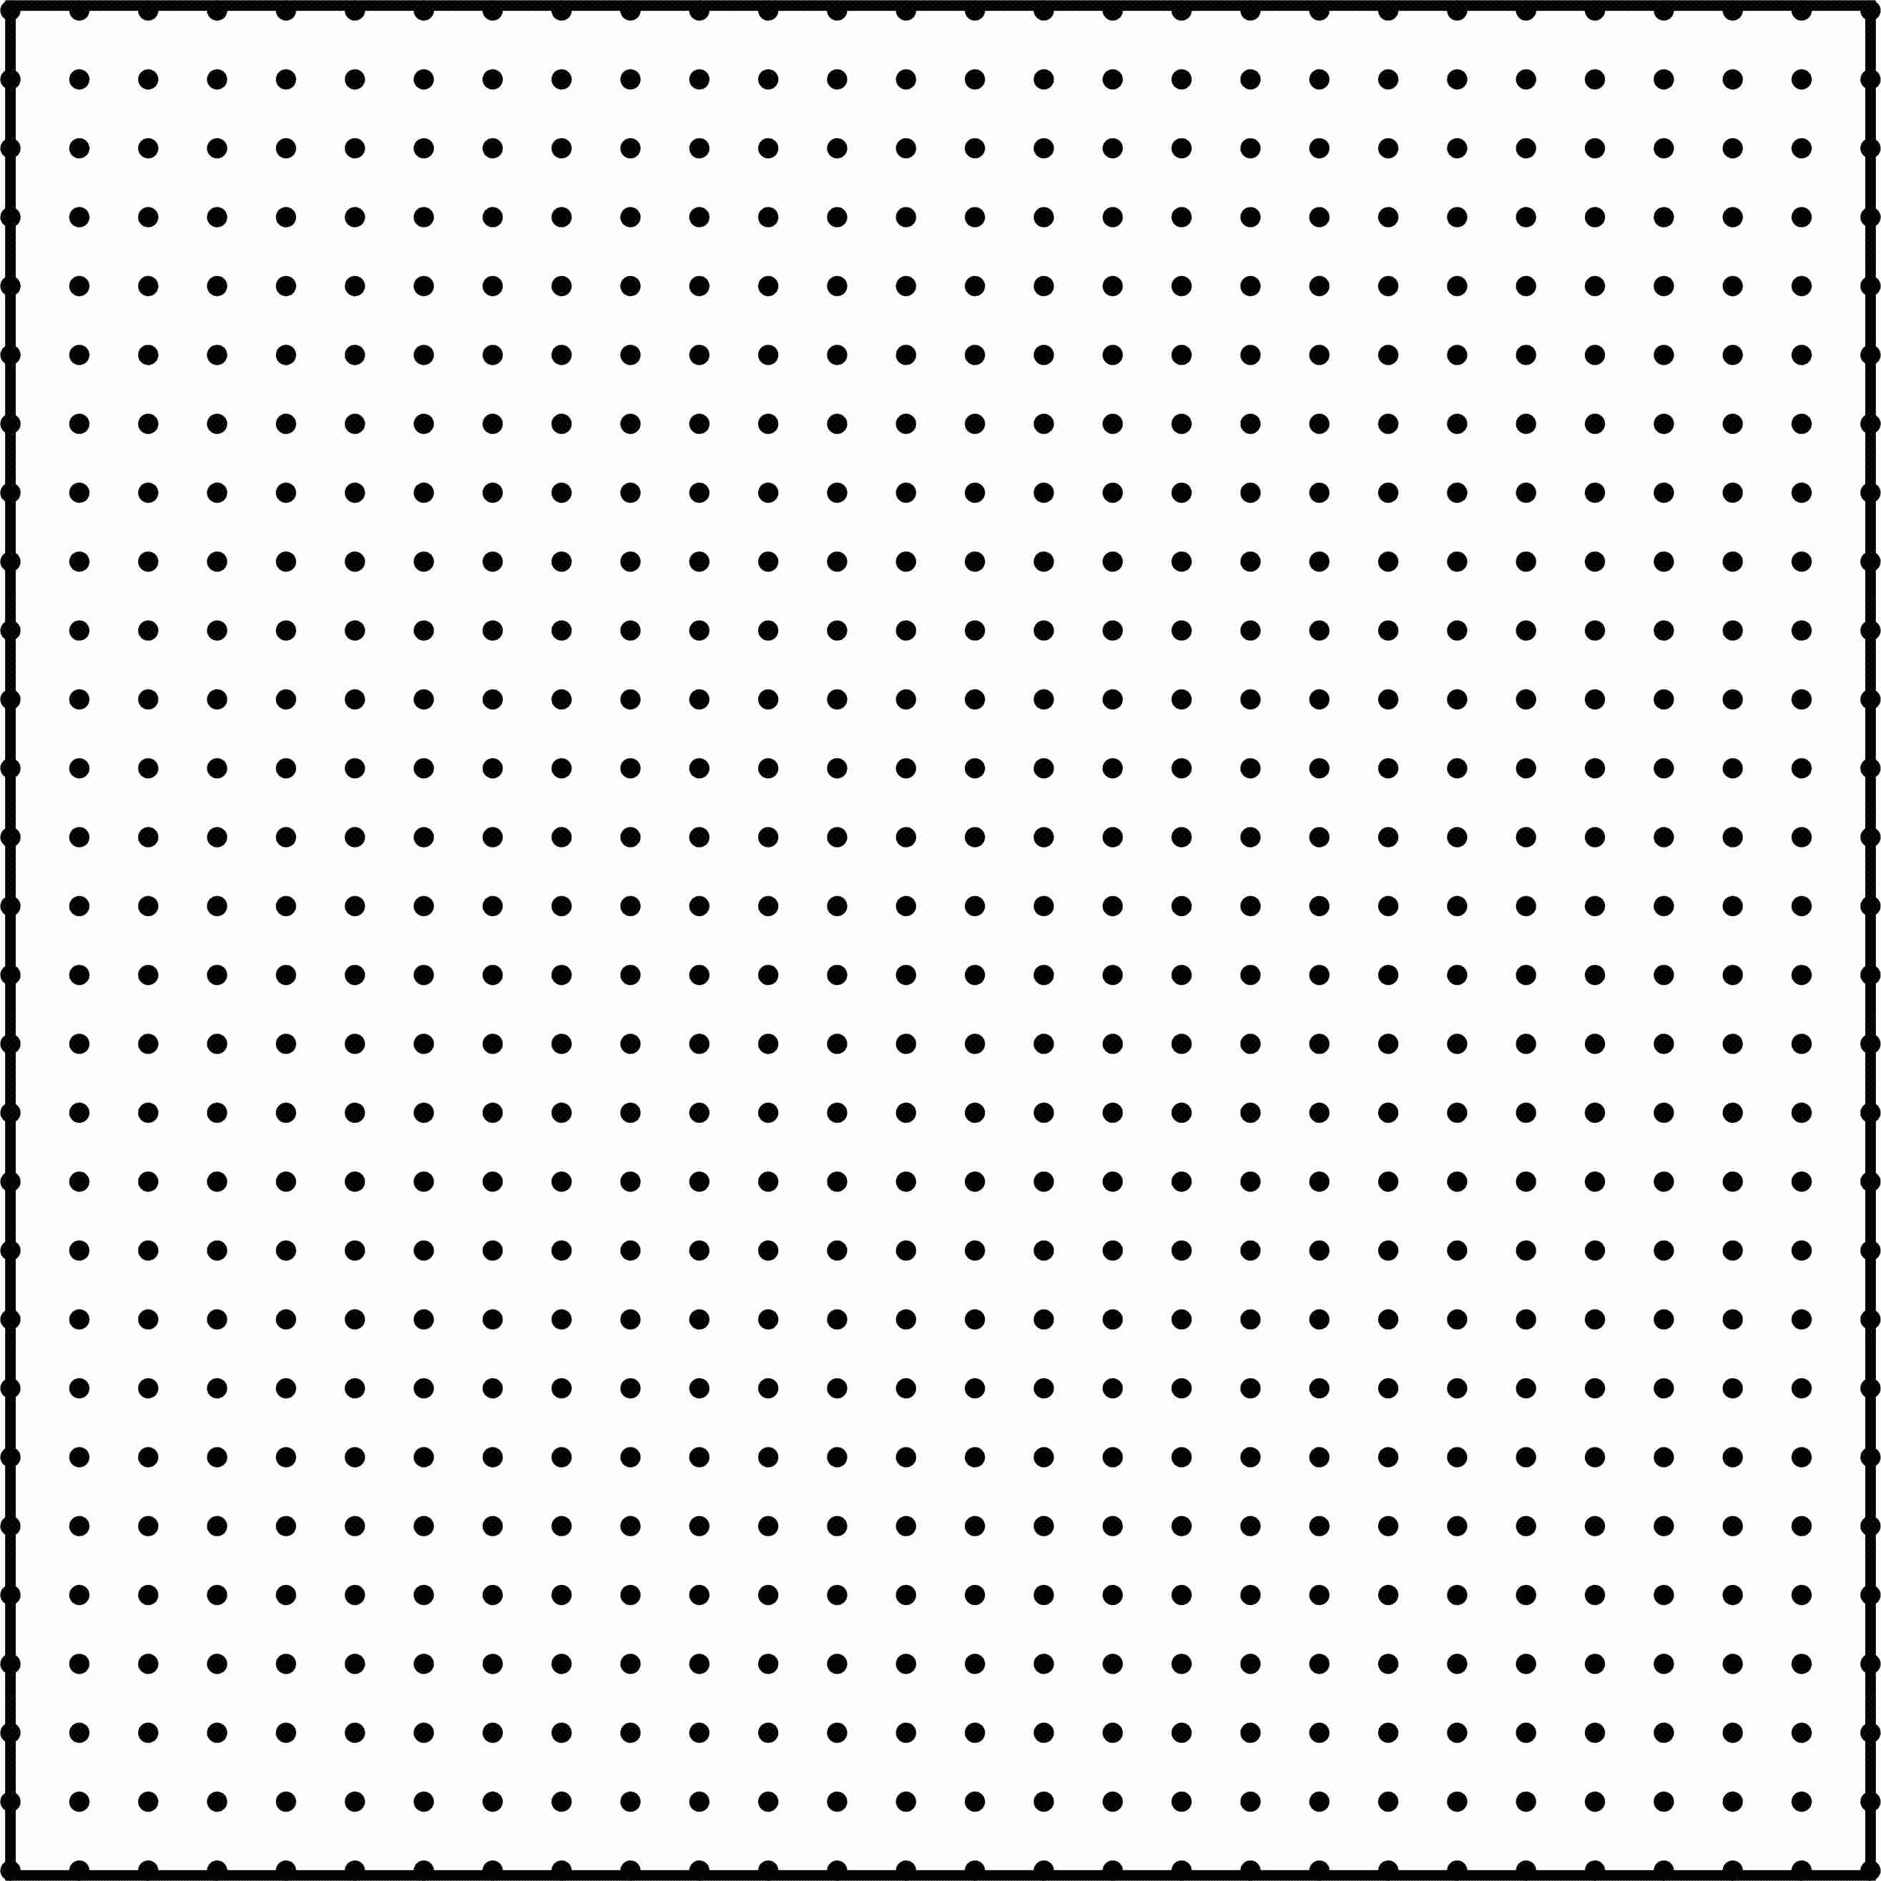 | 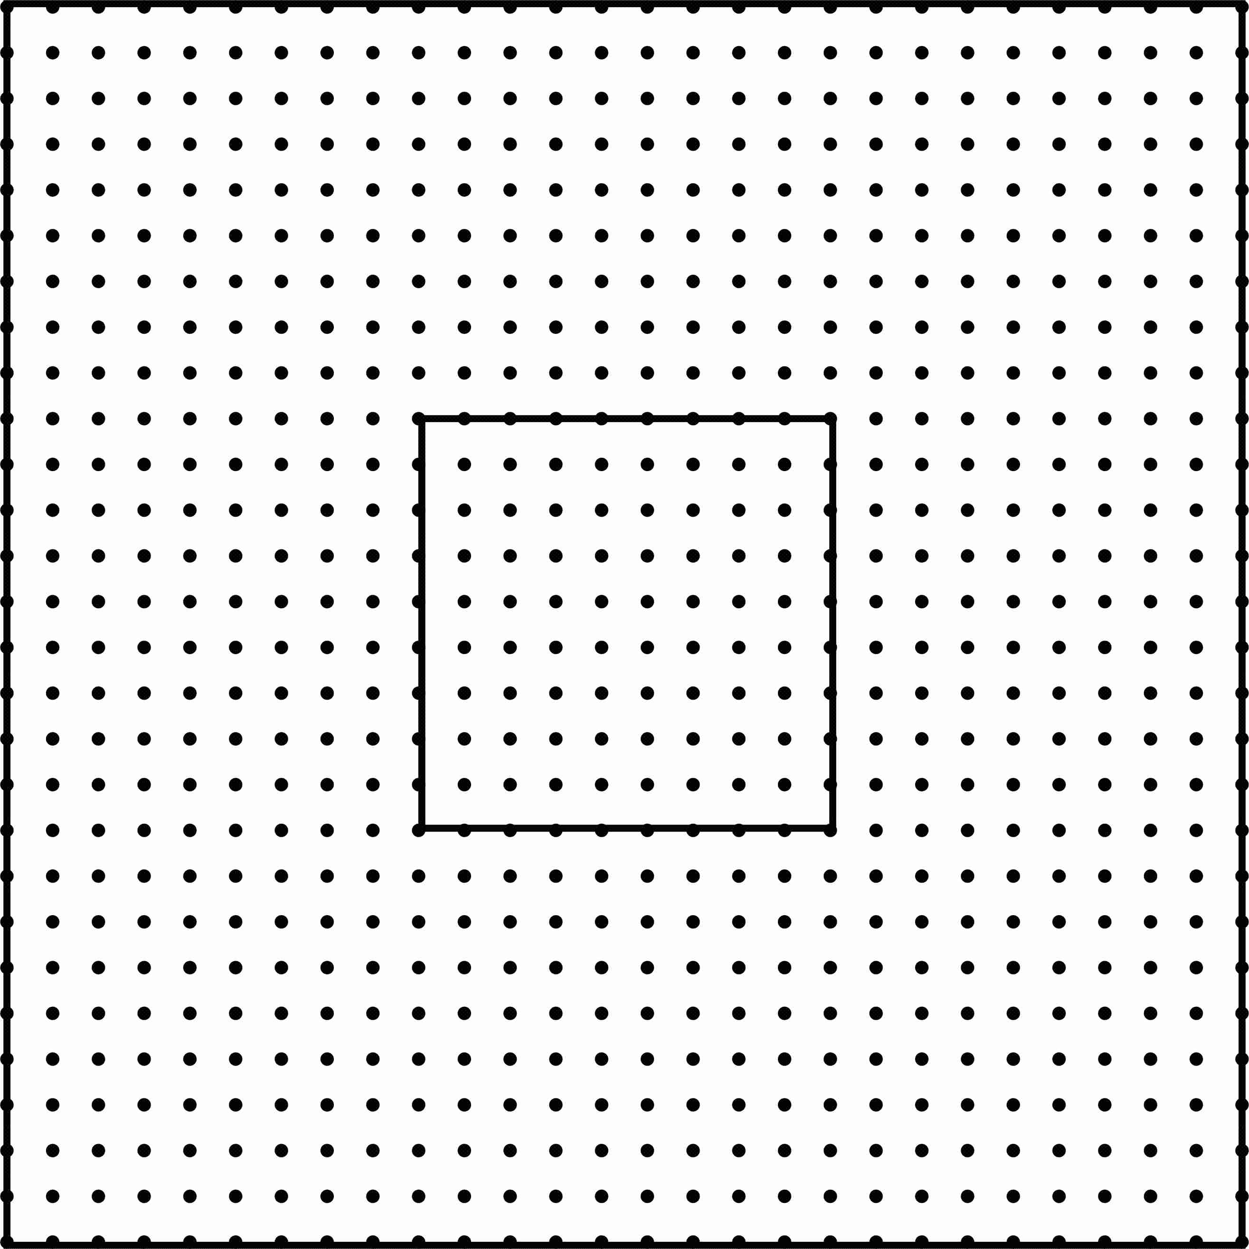
5.1 | 5.2 | 5.3
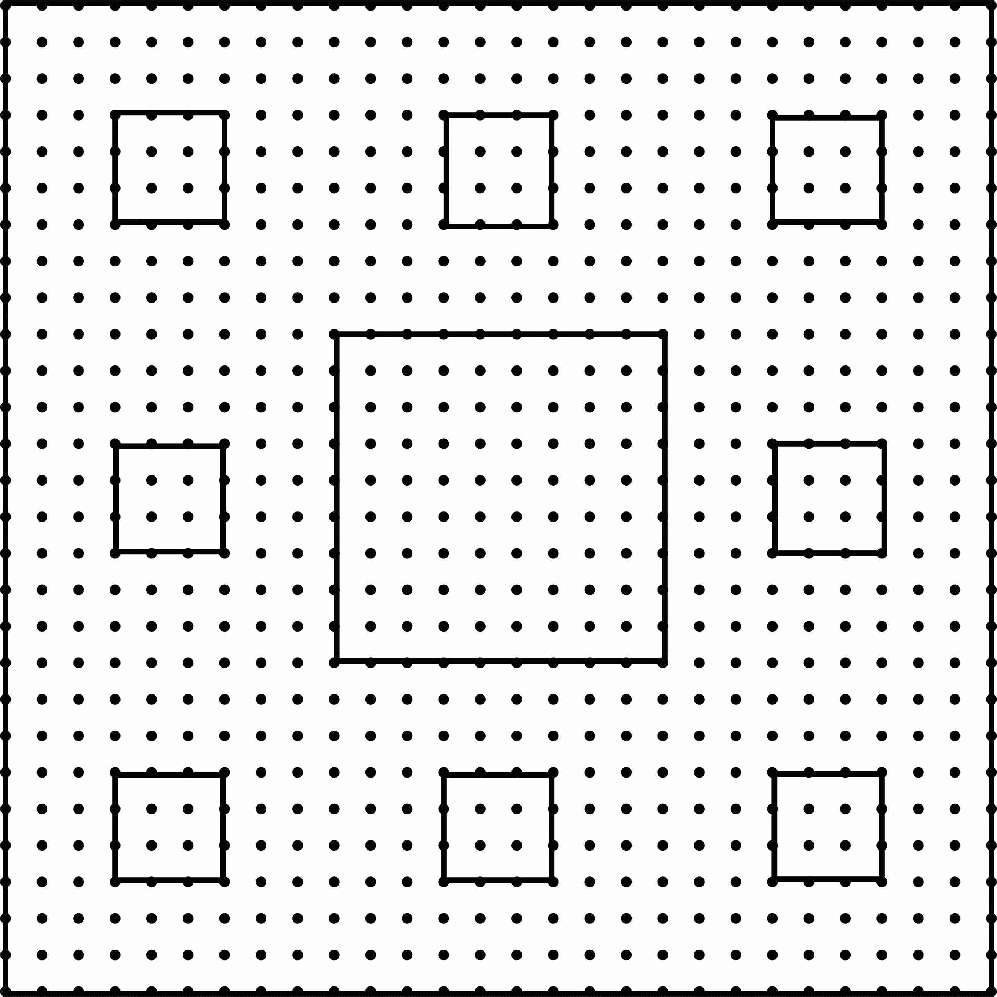 | 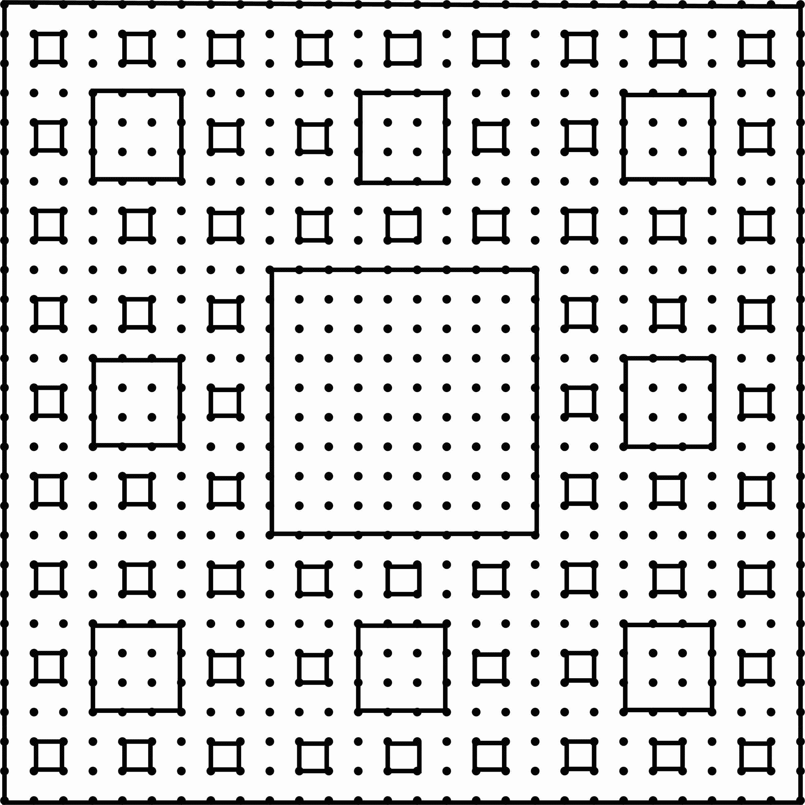 | 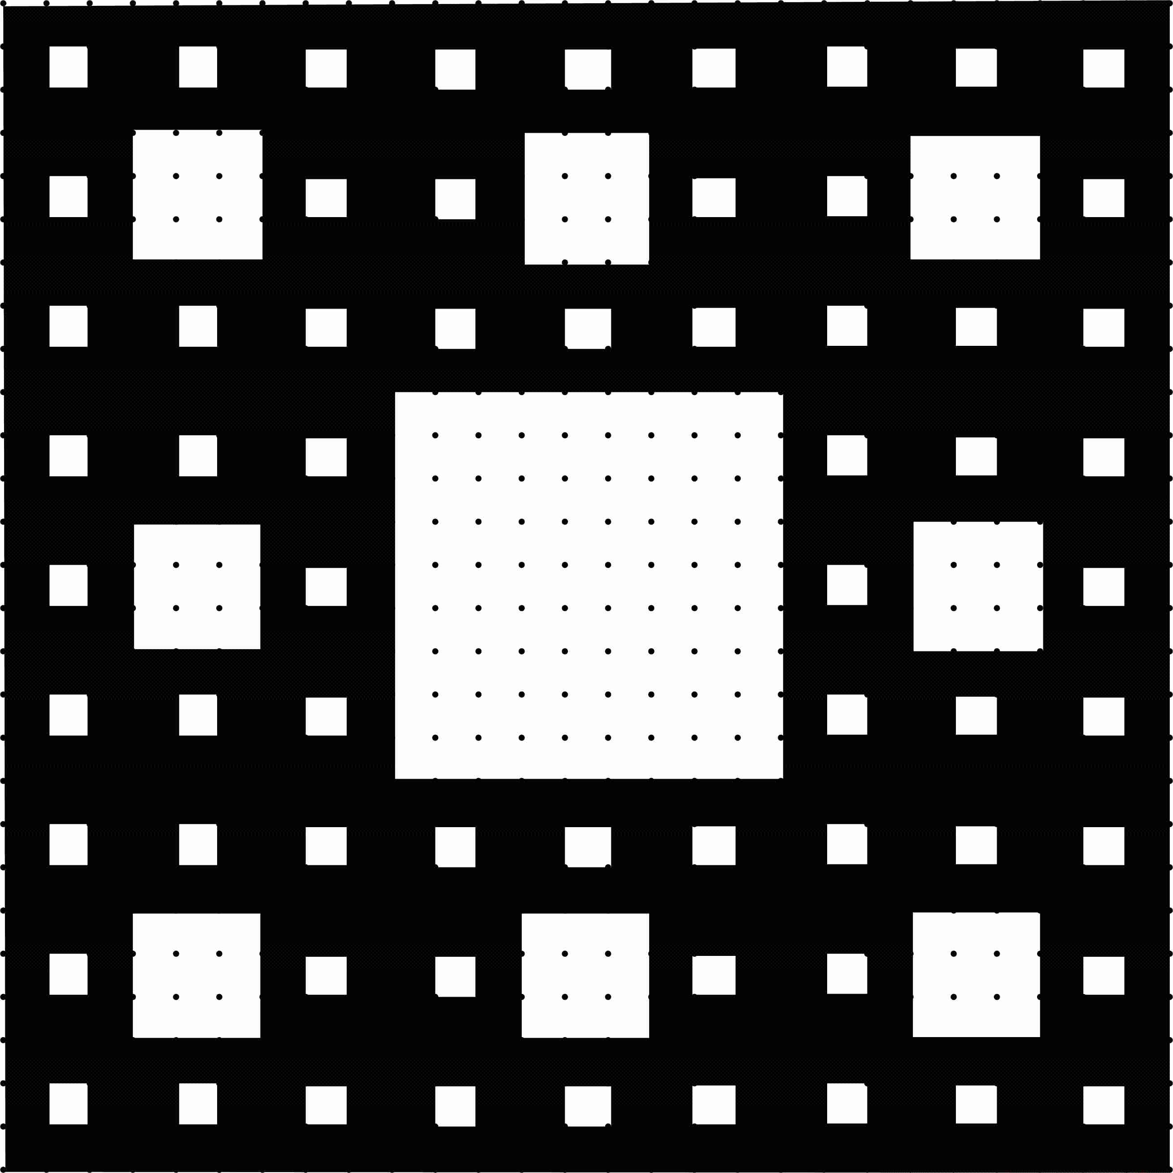
5.4 | 5.5 | 5.6
Figura 5 - construção do tapete de Sierpinsky utilizando grade pontilhada.

As duas construções acima são bons exemplos de que os fractais podem ser estudados desde o ensino fundamental, para introduzir ou confirmar os conceitos de escale semelhança. Este exercício, ainda pode ser uma ótima oportunidade de trabalhar com o conceito de área e apresentar ao aluno consideração sobre séries. No ensino médio pode ser trabalhado como uma exploração das progressões geométricas.

DIMENSÃO FRACTAL
Formalmente, a dimensão de um objeto euclidiano é o número mínimo de coordenadas cartesianas necessárias a sua representação. Portanto o ponto tem dimensão zero, o segmento de reta possui dimensão 1, o plano é bidimensional e uma esfera é tridimensional (ver figura 6).
É imprescindível medir corretamente na matemática. Como então, é possível e para que medir a dimensão de figuras altamente complexas como estas? Vários são os modelos descritos ao longo do século passado. Iremos nos deter em dois destes processos.

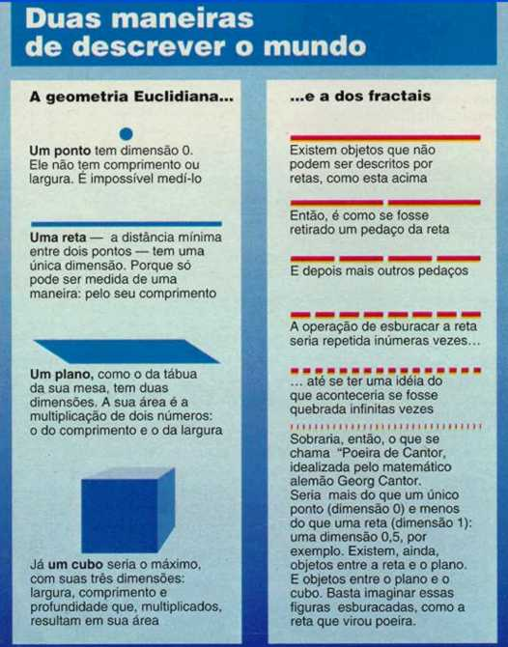
A escala e auto-semelhança podem descrever tão bem a dimensão de um objeto quanto à contagem dos eixos necessários à representação do mesmo. Desta forma um segmento dividido em N partes idênticas é auto-semelhante a si por uma escala r = 1/N. Portanto, N.r¹ reconstituirá o segmento original.
Figura 6 - Superinteressante, out de 1994.

Ex: N = 16, r = 1/16, N.r¹ = 16.(1/16)¹ = 1
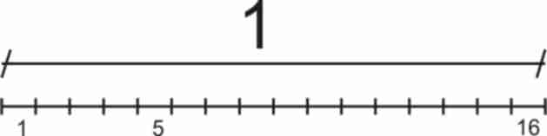
Para um objeto bidimensional como um quadrado, uma divisão em N partes iguais produz um escalonamento de . Para reconstituir o objeto temos, então N.r².
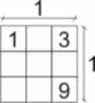
Ex.:
N = 9, r = 1/3, N.r² = 9.(1/3)² = 1

Um objeto tridimensional, analogamente, pode ser refeito com N partes similares em uma escala .
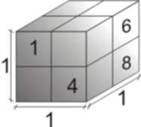
Ex.:
N = 8, r = ½, N.r³ = 8.(½)³ = 1

Assim, estendendo o conceito para uma dimensão D qualquer, temos:
N.r^{D} = 1

Esta abordagem se deve a F. Hausdorff (1918) & A. S. Besicovich (1919) e por isto a fórmula acima é conhecida como “dimensão de Hausdorff”. Para o “floco de neve” de Koch descrito anteriormente, temos:
N = 4, r = 1/3, logo:
Para o conjunto de Cantor, temos:
Para a curva de Peano, temos:
Ou seja, para a curva de Koch a dimensão está “fracionada” entre um e dois (é mais que uma reta e menos que um plano). No conjunto de cantor a fração compreende-se entre 0 (ponto) e 1 (reta). E por último a curva de Peano apresenta exatamente a dimensão dois!
Quanto maior a complexidade do fractal, maior sua dimensão. Em 1977, Benoit B. Mandelbrot propôs chamar de fractais, os conjuntos para os quais a dimensão topológica e a dimensão de Hausdorff diferem. Alertou ainda que tal definição seja restritiva e deve ser substituída no futuro (Anton, 2001). Por esta definição, os dois primeiros objetos para os quais calculamos a dimensão de Hausdorff são fractais, enquanto o conjunto de Peano apesar de ser construído recursivamente por escala e auto-similaridade (o conjunto das partes formam o todo) não o é. Uma conseqüência imediata a esta definição é que todo objeto cuja dimensão de Hausdorff é fracionada, é uma fractal. O cérebro humano tem dimensão 2,8. A Terra é 2,1-dimensional e Marte, devido à superfície mais enrugada é um objeto 2,4-D (BARCO, 1992).

Outro método bastante eficaz, até quando é impraticável aplicar a dimensão de Hausdorff tal qual definida aqui, é o calculo da dimensão por box-counting (contagem de caixas) este consiste em determinar uma aproximação da dimensão pela contagem do número de quadrados contidos numa área quadriculada que contenha ao menos um ponto do fractal. Pode-se utilizar na confecção transparências copiadas a partir do papel gráfico. É importante utilizar valores progressão geométrica entre si para os lados dos quadrados (1, 2 e 4 mm, por exemplo) para que se obtenha uma distribuição eqüidistante para os pontos do domínio, pois trabalharemos com função logarítmica. Façamos a contagem para a triac:

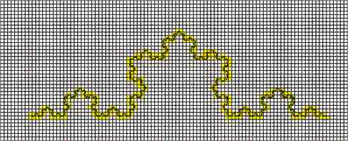 | r = 0,5 mm  N = 316
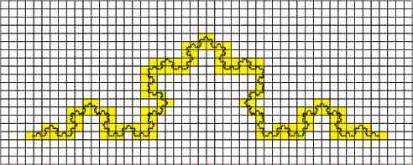 | r = 1 mm  N = 130
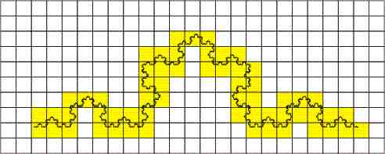  Figura 7 – o processo de contagem de caixas para a determinação da dimensão fractal. | r = 2 mm  N = 59

Agora construamos o gráfico log(N) x log(1/r):
Gráfico 1 – Gráfico auxiliar para a determinação da dimensão de um fractal

A inclinação entre dois pontos vizinhos fornece a dimensão desejada:

Para r_{n} = 1 mm e r_{n+1} = 2 mm temos:
;
E para r_{n} = 0,5 mm e r_{n+1} = 1 mm encontramos:
Podemos observar que as estimativas se aproximam do valor 1,26 calculado anteriormente. Quanto menor o tamanho dos quadrículos, melhor nossa estimativa.
Entre as aplicações da dimensão fractal, destacamos:
Militares. As imagens de baixa resolução de terrenos ou faces de suspeitos podem ser melhoradas através da revelação do padrão e da dimensão fractal da imagem.
Biomédicas. As ramificações das artérias, a bifurcação dos brônquios e bronquíolos nos pulmões, a forma dos neurônios tem dimensão bem definida para certos intervalos de escalas.
Cinema. Planetas, paisagens e exércitos virtuais foram recursos utilizados por George Lucas nos episódios 1, 2 e 3 da trilogia Star Wars. Tais cenas foram obtidas por softwares poderosos com auxílio de algoritmos fractais, usando parâmetros de dimensão de planetas, paisagens e exércitos reais.
O método box-counting, pode ser empregado para determinar a dimensão de objetos contidos no espaço tridimensional como no caso dos neurônios. Para tanto, a contagem de quadrículas é substituída pala contagem de cubos.

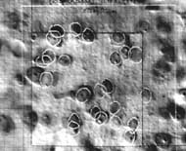 | 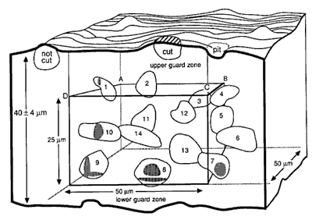
Figura 8 – determinação da dimensão fractal no cérebro humano.

FRACTAIS NATURAIS

Como destacado desde o princípio, estamos tratando de uma modelagem da geometria tal qual se manifesta na natureza. Os objetos encontrados na natureza não são totalmente fractais, pois estes têm como característica principal a auto-semelhança em qualquer escala. Um feto de samambaia é auto-similar em nossa escala, porém se olharmos esta mesma estrutura por um microscópio verificaremos que a similaridade de antes é substituída. Depois de 3 ou 4 repetições a regra é trocada por outra radicalmente diferente. Em geral, esta propriedade não se estende além de duas ou três hierarquias de repetição em formas naturais (COSTA, 2002). Mesmo assim conhecer a dimensão em determinada escala oferece um bom entendimento da estrutura como um todo.
O interior da cavidade do intestino é rugoso e com estruturas microscopicamente protuberantes, responsáveis pela retenção e absorção das moléculas que circulam em seu interior. Os aerossóis para transportes de medicamentos inalados são em micro-escala irregulares para garantir a completa assimilação pelo organismo. As árvores apresentam tal comportamento para garantir uma boa captação de luz e de gás carbônico em diversos ângulos, além de conservar a umidade no interior de sua copa.
Na figura 9.1 aparece um brócolis. Repare que cada minúscula estrutura é semelhante ao próprio brócolis. Em 9.2 encontramos uma samambaia e 9.3 o seu respectivo fractal. Em 9.4 brotos de uma planta manifestam auto-semelhança. Uma célula ciliada é vista em 9.5, sua membrana é altamente rugosa. Lindos fractais são criados em folhas de acrílico (fig. 9.6 e 9.7). Foto do céu da cidade de Cupira - PE em 02/09/2006 (fig. 9.8) revelando nuvens com padrão fractal. As Galáxias (fig. 9.9 e 9.10) são outros bons exemplos de figuras altamente caóticas com estrutura fractal. Michael Barnsley desenvolveu fractais incrivelmente similares aos seres reais. De 9.11 a 9.15 temos alguns exemplos de tais figuras. Repare que são espantosamente idênticas aos verdadeiros. Observe a semelhança entre 9.16-9.17 e 9.18. A textura da concha de moluscos segue padrões matemáticos de beleza fractal. O crescimento de árvores (fig. 9.19). O litoral brasileiro (fig. 9.20), como qualquer outro limite geográfico, é repleto de sinuosidade e rugosidade em várias escalas, por isso tem dimensão fracionada. Em 9.21-9.25 acompanhamos a seqüência de construção de uma montanha fractal, gerada por computador.
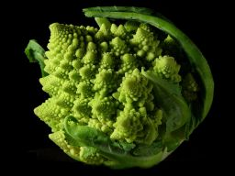 | 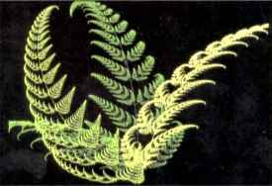 | 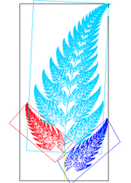 | 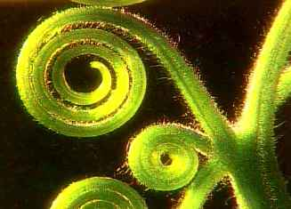 | 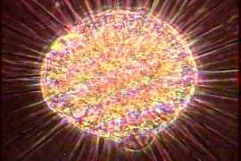
9.1 | 9.2 | 9.3 | 9.4 | 9.5
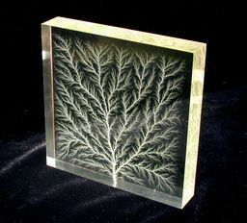 | 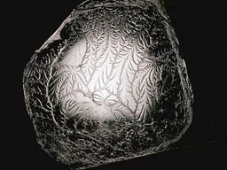 | 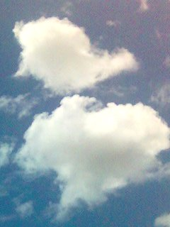 | 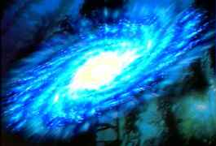 | 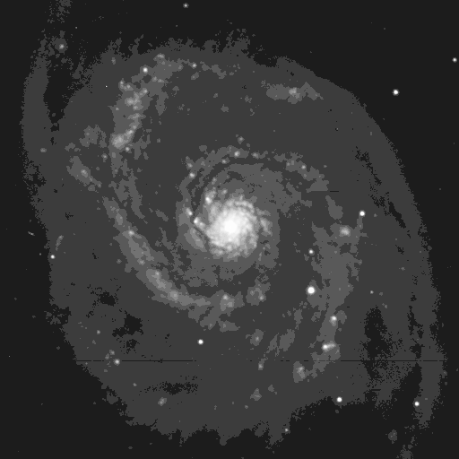
9.6 | 9.7 | 9.8 | 9.9 | 9.10
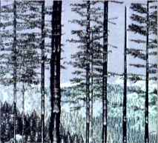 | 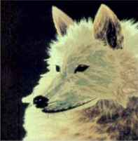 | 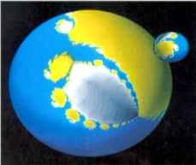 | 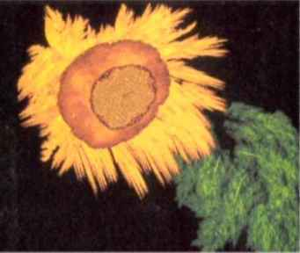 | 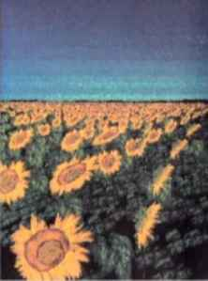
9.11 | 9.12 | 9.13 | 9.14 | 9.15
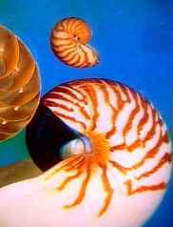 | 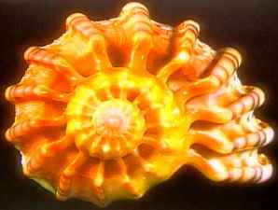 | 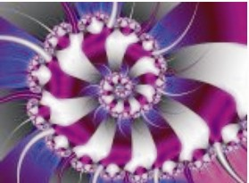 | 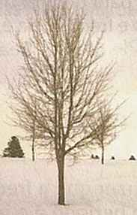 | 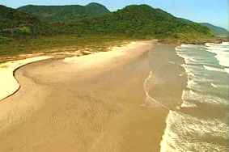
9.16 | 9.17 | 9.18 | 9.19 | 9.20
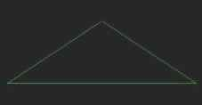 | 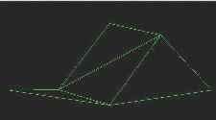 | 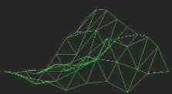 | 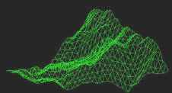 | 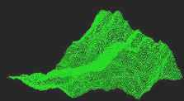
9.21 | 9.22 | 9.23 | 9.24 | 9.25
Figura 9 – Fractais naturais e algumas simulações

CONSIDERAÇÕES FINAIS

Euclides revelou na geometria um modelo de ciência. Para tanto utilizou postulados lógicos. Mais tarde, porém a ciência toma nova forma adquirindo uma identidade experimental desvinculada do ideal, do imaginário e altamente ligada ao concreto. Assim, nascem novos tipos de geometrias derivadas da própria euclidiana.
Porém ao estimar a área de um país num sobrevôo e depois por terra, verificou-se que tais medidas não estavam em acordo. E mais: um inseto suficientemente minúsculo percorrendo comprimento e largura de um país iria medir uma área superior a do planeta (ARTE e matemática, 2006)! Desta forma vários pesquisadores se empenharam na tarefa de definir uma nova geometria: a geometria dos fractais.
A natureza não é contínua. Ela não se apresenta atrelada ao comprimento, largura ou altura do espaço. Os fractais se revelaram boas aproximações dos objetos naturais, pois admitem dimensões diferente de 1, 2 e 3.
Atualmente estas estruturas estão sendo estudadas minuciosamente e não tardará para que sejam totalmente incorporadas nas aulas de matemática. Como vimos são várias as conexões que podem ser investigadas a partir deste assunto. Vimos aplicações que vão de semelhança de triângulos, passando por métodos de contagem estatística, logaritmos, gráficos, séries, álgebra linear, entre outros. Poderíamos investigar muitos outros, como coordenadas cartesianas nas grades pontilhadas, equações de diferença e até conexões entre ciência e arte.
Assim, é grande a satisfação em saber que podemos dar um novo enfoque as aplicações da matemática, melhorando consideravelmente o ensino adotando uma proposta em potencial tão simples e bela quanto a natureza.

REFERÊNCIAS BIBLIOGRÁFICAS

ANTON, Howard; RORRES, Chris. Álgebra linear com aplicações. 8.ed. Porto Alegre: Bookman, 2001, p. 444 – 456.

ARTE E MATEMÁTICA – Parte II. Coordenação de produção - TV Escola, direção de Sérgio Zeigler. São Paulo. Estúdios Mega. Ministério da Educação, 2006. Duração: 165 min., MPEG – 2, dolby digital 2.0, DVD.

BARBARIZ, Taís Alves Moreira. Fractais na sala de aula. Rio de Janeiro, 1999. 67 p. Monografia (Bacharelado em Matemática). Instituto de Matemática e Estatística, Universidade do Estado do Rio de Janeiro.

BARCO, Luiz. Dimensões fracionárias geram os fractais. In: Superinteressante, São Paulo: Abril, ano 6, n. 8, p. 52-53, ago. 1992.

DELEDICQ, André. O conjunto triádico de Cantor. In: Scientific American: Brasil, As diferentes faces do infinito, São Paulo: Duetto, n. 15, p. 41, jan. 2006.

COSTA, Luciano da Fontoura; Bianchi, Andrea Gomes Campos. A outra dimensão da dimensão fractal. In: Ciência Hoje, São Paulo: SBPC, n. 183, p. 40-47, jun. 2002.

FILHO, Benigno Barreto; SILVA, Cláudio Xavier da. Matemática aula por aula. São Paulo: FTD, 2000, p. 483 – 485.

FRANCKLIN, St. Fractal. Net, Boston, nov. 2002. Disponível em: http://pt.wikipedia.org/wiki/Fractal. Acesso em 26 de agosto de 2006.

GLEICK, James. Caos: A criação de uma nova ciência. Rio de Janeiro: Campos ltda., 1990.

LIMA, Elon Lages. Análise Real: Funções de Uma Variável, Coleção Matemática Universitária. 8. ed. Rio de Janeiro: IMPA, 2006, 1. v., p. 55 – 58.

NASCIMENTO, Marcos Paulo Braga do. Dimensão Fractal. Rio de Janeiro, 2001. 37 p. Monografia (Bacharelado em Matemática). Instituto de Matemática e Estatística, Universidade do Estado do Rio de Janeiro.

OLIVEIRA, Lúcia H. de. A Matemática do delírio. In: Superinteressante, São Paulo: Abril, ano 8, n. 10, p. 22-23, out. 1994.

QUARESMA, Inês Madeira M. C.; OLIVEIRA, Jorge Manuel D. M. P.; FARIA, Paula Cristina R. P.. O mundo dos fractais. Net, Faculdade de ciências da Universidade de Lisboa, Lisboa, ago, 2001. Disponível em: <http://www.edu.ul.pt/icm/icm99/
icm14/index.htm>. Acesso em 05 ago. 2006.

SMOLE, Kátia Cristina Stocco; DINIZ, Maria Ignez de Souza Vieira. Matemática: Ensino médio. 3. ed. reform. São Paulo: Saraiva, 2003, p. 158 – 195.

STEWART, James. Cálculo. 4.d. São Paulo: Pioneira Thomson Learning, 2002, 2.v.

WILLIAMS, Robert W; RAKIC, Pasko. Three-Dimensional Counting: An Accurate and Direct Method to Estimate Numbers of Cells in Sectioned Material. Net, Yale University School of Medicine, New Haven, ago. 1998. Disponível em: < http://www.nervenet.orgpapers3DCouting.html.txt>. Acesso em 15 jul. 2006.

WILSON, Dave. Fractal Dimension by Box Couting. Net. Disponível em: <http:// www.ees.nmt.edu~davewp362boxcnt.htm>. Acesso em 10 de ago. 2006.

Construído no SKECHPAD
Utilizaremos estes programas no mini-curso.
Demonstraremos que sempre restaram pontos de acumulação conforme (Deledicq, 2006) e (Lima, 2006).
QUARESMA, 2006.
Para outras atividades semelhantes ver BARBARIZ (1999).
Esta atividade pode também ser explorada com um programa vetorial como o COREL DRAW
Para aplicações ligadas ao ensino superior, verificar STEWART (2002).
Para uma abordagem formal, consultar Nascimento (2001).
Esta atividade pode ser explorada no ensino médio estimulando o trabalho com calculadoras cientificas.
Para outro exemplo veja: WILSON (2001)
Veja: WILLIAMS (1998).
Ver FRANCKLIN (2002).

